Республиканское государственное казенное предприятие
«ЦЕНТР СУДЕБНЫХ ЭКСПЕРТИЗ
МИНИСТЕРСТВА ЮСТИЦИИ РЕСПУБЛИКИ КАЗАХСТАН»

МЕТОДИКА
ОПРЕДЕЛЕНИЯ СТОИМОСТИ АВТОТРАНСПОРТНЫХ СРЕДСТВ И ИХ ЗАПАСНЫХ ЧАСТЕЙ НА РЕТРОСПЕКТИВНЫЙ ПЕРИОД
(шифр специальности – 10.3)

г.Нур-Султан, 2020

ПАСПОРТ МЕТОДИКИ
1.Наименование методики | Методика определения стоимости автотранспортных средств и их запасных частей на ретроспективный период
2.Информация о составителях экспертной методики | Залиев Р.С. (главный эксперт ИСЭ по Акмолинской области);  Скляров В.В. (главный эксперт ИСЭ по Акмолинской области).
3. Шифр специальности | 10.3
4. Сущность методики | В данной работе систематизированы специальные экспертные знания по определению стоимости АМТС и их запасных частей, на ретроспективный период (т.е. на дату, предшествующую дате производства экспертизы) при производстве судебно-экспертных автотовароведческих исследований.
4.1. Экспертные задачи, решаемые методикой | Определение стоимости АМТС и их запасных частей, на ретроспективный период (т.е. на дату, предшествующую дате производства экспертизы).
4.2. Объекты исследования | • АМТС в целом, как сложное изделие; его детали, узлы, агрегаты;  • информация представительств автопроизводи-телей, предприятий автосервиса, торговли и пр.;  • данные средств массовой информации, сети интернет, фотоматериалы, относящиеся к предмету экспертизы;  • документы и материалы, представленные для проведения экспертизы или исследования.
4.3. Методы исследования | Аналитический, арифметический (расчетный).
4.4. Краткое поэтапное описание методики | а) Предварительное изучение представленных материалов дела, определение поставленных задач.  б) Расчетное исследование для решения поставленных задач.
5. Сведения о дате рассмотрения и одобрения методики на совместном заседании Научно-методического и Ученого советов ЦСЭ МЮ РК | Протокол №3 от «26» ноября 2020г.
6. Должностные лица экспертного учреждения, составившее паспорт экспертной методики | Залиев Р.С. (главный эксперт ИСЭ по Акмолинской области);  Скляров В.В. (главный эксперт ИСЭ по Акмолинской области).

ОГЛАВЛЕНИЕ
I. ВВЕДЕНИЕ 4
II. ОСНОВНАЯ ЧАСТЬ 5
Методика и техника решения поставленных задач 5
III. ЗАКЛЮЧЕНИЕ 93
IV. СПИСОК ИСПОЛЬЗОВАННЫХ ИСТОЧНИКОВ 104
ПРИЛОЖЕНИЯ

ВВЕДЕНИЕ
Настоящая Методика определения стоимости автомототранспортных средств на ретроспективный период (далее - «Методика») позволяет определить стоимость автомототранспортных средств (далее - «АМТС») и их запасных частей на дату, предшествовавшую дате производства судебно-экспертного автотовароведческого исследования (т.е. на ретроспективный период). Необходимость разработки и внедрения данной методики заключается в следующем.
Одной из основных проблем, с которой приходится сталкиваться судебным экспертам, имеющим квалификацию по специальности 10.3 (судебно-экспертное автотовароведческое исследование), являются вопросы определения стоимости АМТС, их запасных частей и стоимости восстановительного ремонта АМТС на ретроспективный период.
При этом следует отметить сложность проведения исследований по вышеуказанным вопросам, что может быть обусловлено: ускоренным изменением курсовой стоимости валют, инфляционными процессами в Республике, изменением таможенных пошлин, системы налогообложения, а также причинами, зависящими от изготовителя транспортных средств (например, изменением экономической ситуации в стране изготовителя, изменением коммерческой политики изготовителя, изменением поставщиков запасных частей для конкретного бренда и т.п.).
Поскольку у судебных экспертов отсутствует непосредственный доступ к архивам стоимостной информации официальных дилеров производителей АМТС и юридических лиц, специализирующихся на продаже запасных частей, а попытки их получения путём направления соответствующего ходатайства в адрес органа (лица), назначившего экспертизу, результатов не приносят, то в настоящее время судебные эксперты, как правило, отказываются от решения вопросов о стоимости АМТС, их запасных частей, а также восстановительного ремонта АМТС на дату, предшествовавшую дате проведения исследования.
Предлагаемая методика призвана устранить указанные проблемы и обеспечивает судебных экспертов единой методической основой для решения вопросов, связанных с определением стоимости автотранспортных средств, их запасных частей, а также восстановительного ремонта автотранспортных средств на ретроспективный период.
Предметом рассматриваемой Методики является установление фактических данных о стоимости АМТС и их запасных частей на ретроспективный период (т.е. дату, предшествующую дате производства экспертизы, например, дату ДТП или иную дату, указанную органом или лицом, назначившим экспертизу в своем определении/ постановлении).
Объектами экспертизы в данном случае могут являться:
• АМТС в целом, как сложное изделие; его детали, узлы, агрегаты;
• информация представительств автопроизводителей, предприятий автосервиса, торговли и т. д.;
• данные средств массовой информации, сети интернет, фотоматериалы, относящиеся к предмету экспертизы;
• документы и материалы, представленные для проведения экспертизы или исследования.
При проведении судебно-экспертного автотовароведческого исследования с применением настоящей Методики, решаются задачи по определению стоимости АМТС и их запасных частей, на ретроспективный период (т.е. на дату, предшествующую дате производства экспертизы).
В тексте методики приняты следующие сокращения:
АМТС – автомототранспортное средство;
ДТП – дорожно-транспортное происшествие.

II. ОСНОВНАЯ ЧАСТЬ

1. Методика и техника решения поставленных задач
Определение стоимости АМТС и их запасных частей (узлов, агрегатов, деталей), на дату, предшествующую дате производства экспертизы (т.е. на ретроспективный период), может проводиться прямым и косвенными методами.
1.1 Прямой метод определения стоимости АМТС и их запасных частей на ретроспективный период.
Под прямым понимается метод, при котором эксперт располагает информацией о стоимости деталей на исследуемый период.
1.1.1 При наличии стоимости требуемой детали на необходимый ретроспективный период, каких-либо преобразований стоимости выполнять не требуется.
1.1.2 В случае отсутствия информации о стоимости конкретной детали, но при наличии цен на другие детали аналогичного транспортного средства, ее величина определяется посредством поправочного коэффициента, рассчитанного отдельно для каждой товарной группы по следующей формуле:
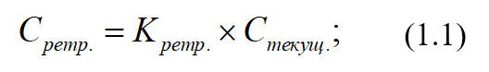
где:
С_{ретр.} - стоимость объекта на дату проведения расчетов, тенге;
С_{текущ} - стоимость объекта на дату проведения экспертизы или исследования, тенге;
К_{ретр.} - поправочный коэффициент (при определении стоимости на ретроспективный период).
Под товарными группами при этом понимаются следующие группы: металлические детали кузова; детали и узлы электрооборудования; остекление; детали подвески, ходовой части, рулевого управления и тормозной системы; детали двигателя и трансмиссии; детали арматуры и интерьера салона и др.
1.1.2 Величина поправочного коэффициента К_{ретр.} определяется экспертом как среднеарифметическое коэффициентов К_{ретр. i}, рассчитанных с использованием стоимостей объектов (запасных частей или АМТС в целом) С_{ретр. i} (из архивных наблюдательных экспертных производств, заказ-нарядов и т.п. источников) из определенной товарной группы по следующей формуле (пример расчета см. в Приложении 1):
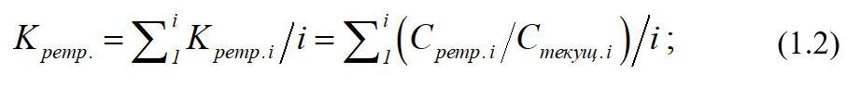
где:
С_{ретр.} - стоимость объекта, определенной товарной группы на дату определения стоимости, тенге;
С_{текущ.} - стоимость объекта, определенной товарной группы на дату проведения экспертизы, тенге;
К_{ретр} - поправочный коэффициент (при определении стоимости на ретроспективный период);
i - количество объектов определенной товарной группы, к которой относится исследуемый объект (i ≥ 3).
1.2 Косвенные методы определения стоимости АМТС и их запасных частей на ретроспективный период.
Под косвенными методами понимаются методы, при которых эксперт не располагает архивной стоимостью объектов (запасных частей или АМТС в целом) С_{ретр. i}. К косвенным методам относятся: индексный метод корректирования стоимости и метод корректирования стоимости по курсу валют.
1.2.1 Индексный метод корректирования стоимости.
1.2.1.1 Сущность индексного метода состоит в приведении базовой (известной) стоимости исследуемого объекта (в данном случае стоимости запасных частей или АМТС в целом) к уровню цен на дату проведения исследования с помощью индекса изменения цен по соответствующей группе товаров за исследуемый период.
С помощью индексов изменения потребительских цен на конкретную группу товаров, в конкретном регионе, опубликованных на официальном сайте Комитета по статистике Министерства национальной экономики Республики Казахстан, расположенном по адресу: www.stat.gov.kz, рассчитывается поправочный коэффициент приведения цен за период с даты производства экспертизы Д_{i} до даты, на которую производится исследование Д _{j} (Д_{i} - Д_{j}).
Информация об индексах изменения потребительских цен на конкретную группу товаров может быть получена также из статистических сборников, бюллетеней и периодических изданий, а также в Информационно-аналитической системе «Талдау» Комитета по статистике Министерства национальной экономики Республики Казахстан, которая доступна по адресу: https://taldau.stat.gov.kz/ (при использовании системы, ссылка на источник в заключении обязательна, пример ее использования приведен в Приложении 2).
1.2.1.2 Расчет индексов цен при косвенном методе определения стоимости узлов, агрегатов, деталей и запасных частей или АМТС в целом производится цепным способом. Стоимость объекта (запасной части или АМТС в целом) на дату проведения исследования определяется по следующей формуле:
(1.3)
где:
С_{ретр.} - стоимость объекта на дату определения стоимости, тенге;
С_{текущ} - стоимость объекта на дату производства экспертизы, тенге;
i _{Дi / Дj} - индекс изменения стоимости, за определенный индексный период (Д_{i} - Д_{j}) (месяц, квартал и т.д.), %.

1.2.1.3 В случае если дата определения стоимости Д_{j} отличается от даты производства экспертизы Д_{i} на несколько отчетных периодов, описываемых индексами, то данные индексы перемножаются под знаменателем и формула (1.3) при этом примет вид:

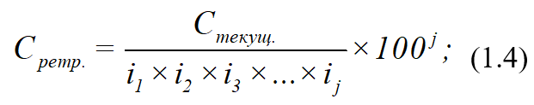
где:
i₁, i_{2,} i_{3, …,} i_{j} - индексы изменения стоимости, для каждого из отчетных периодов, входящих в промежуток времени от даты производства экспертизы до даты определения стоимости.
1.2.1.4 Для удобства расчета рекомендуется табличные индексы, указанные в процентах, перевести в доли единиц:
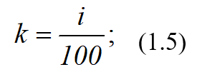
В результате вышеуказанных преобразований формула (1.4) будет представлена следующим выражением (пример расчета приведен в Приложении 3):
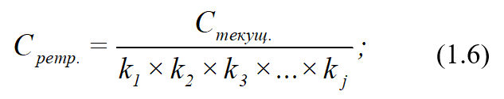
где:
k₁, k_{2,} k_{3, …,} k_{j} - индексы изменения стоимости в долях единиц, для каждого из отчетных периодов, входящих в промежуток времени от даты производства экспертизы до даты определения стоимости.
i₁, i_{2,} i_{3, …,} i_{j} – табличные индексы изменения стоимости в процентах, для каждого из отчетных периодов, входящих в промежуток времени от даты производства экспертизы до даты определения стоимости.
1.2.1.5 Рекомендации и ограничения использования индексного метода:
- длительность периода (Д_{i} - Д_{j}) не более 3-х лет, так как использование данного метода при более длительном периоде приведет к большой погрешности в конечном результате;
- не рекомендуется использовать при особых условиях реализации исследуемых объектов (редкие, раритетные АМТС и их запасные части, не имеющие широкого распространения и развитой рознично-сбытовой сети, официальных представительств);
- в случае невозможности определения конкретной товарной группы, рекомендуется использовать общую группу индексов потребительских цен – «непродовольственные товары».
1.2.2 Метод корректирования стоимости по курсу валют.
1.2.2.1 В случае, если изменение стоимости детали в национальной валюте в течение непродолжительного периода в основном обусловлено изменением курса валюты (евро, доллар и др.), корректировка может быть произведена экспертом с учетом разности курса валюты на дату экспертизы и дату определения стоимости по следующей формуле:
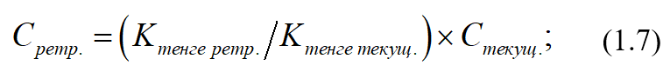
где:
С_{ретр.} - стоимость объекта (запасной части или АМТС в целом) на дату определения стоимости, тенге;
С_{текущ} - стоимость (запасной части или АМТС в целом) на дату проведения экспертизы или исследования, тенге;
К_{тенге текущ.} - курс валюты (евро, доллар и др.) на дату проведения расчетов, тенге;
К_{тенге ретр.} - курс валюты (евро, доллар и др.) на дату проведения экспертизы или исследования, тенге.
ЗАКЛЮЧЕНИЕ
В настоящей Методике рассмотрены методы (прямой и косвенные), позволяющие определить стоимость АМТС и их запасных частей на дату, предшествующую дате производства экспертизы, т.е. на ретроспективный период. При этом следует иметь ввиду, что прямой метод определения стоимости в данном случае является приоритетным. В случае применения косвенных методов, а также корректировке стоимости с помощью переводных коэффициентов в прямом методе, вывод формулируется в вероятной форме. Результаты исследования рекомендуется округлять до 1000 тенге.

СПИСОК ИСПОЛЬЗОВАННЫХ ИСТОЧНИКОВ
- Методика определения стоимости ТС в рамках судебно-экспертного автотовароведческого исследования (рыночной стоимости ТС, стоимости восстановительного ремонта и утраты товарной стоимости поврежденных транспортных средств, а также стоимости их годных остатков) – Астана: РГКП «ЦСЭ МЮ РК», 2018 г.
- Исследование автомототранспортных средств в целях определения стоимости восстановительного ремонта и оценки (методическое руководство для судебных экспертов) – М: РФЦСЭ МЮ РФ, 2013 г.

Приложение 1
Пример расчета поправочного коэффициента при прямом методе определения стоимости детали на ретроспективный период.
В качестве примера рассмотрим случай, когда нужно определить переводной коэффициент для товарной группы «металлические детали кузова» при имеющихся достоверных стоимостях трех деталей той же товарной группы на нужный ретроспективный период: С_{ретр. 1} = 151 700 тг., С_{ретр. 2} = 20 100 тг., С_{ретр. 3} = 58 140 тг.
1. Путем маркетинговых исследований в соответствии с действующей методикой [1] определяем стоимость данных деталей на текущий период: С_{текущ. 1} = 167 000 тг., С_{текущ. 2} = 22 500 тг., С_{текущ. 3} = 63 800 тг.
2. Подставив данные значения в формулу (1.2), указанную в п. 1.1.2. настоящей Методики, получим:
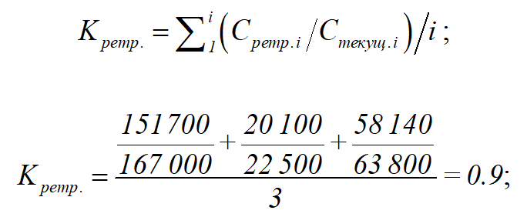
Таким образом, переводной коэффициент для товарной группы «металлические детали кузова» в нашем случае равен 0,9.

Приложение 2
К индексному методу корректирования стоимости.
Пример использования Информационно-аналитической системы «Талдау» Комитета по статистике Министерства национальной экономики Республики Казахстан.
После загрузки системы, во вкладке «Разделы статистики» в выпадающем списке выбираем пункт «Статистика цен».
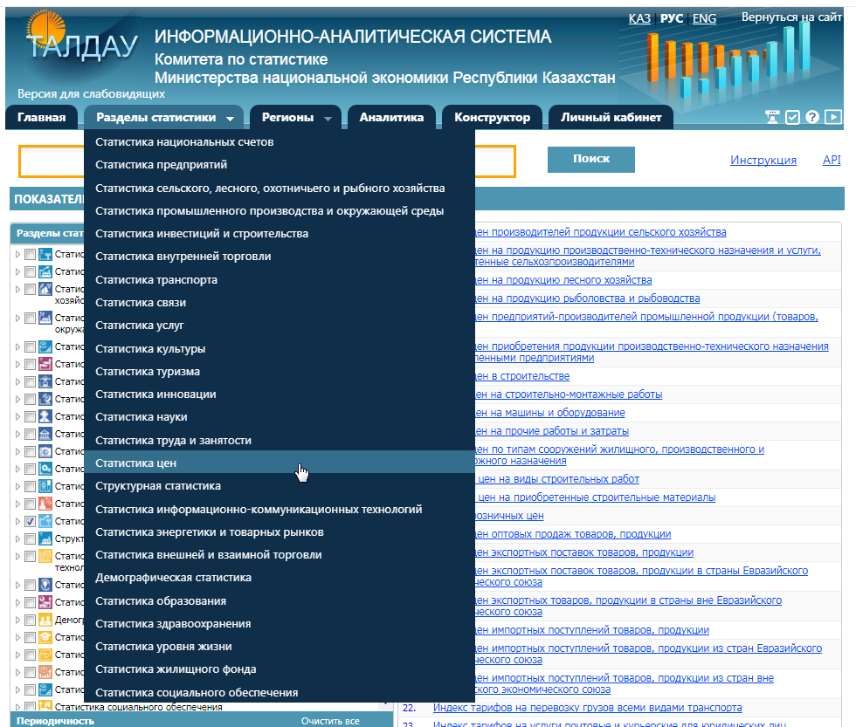

В открывшемся списке выбираем пункт «Индекс розничных цен».
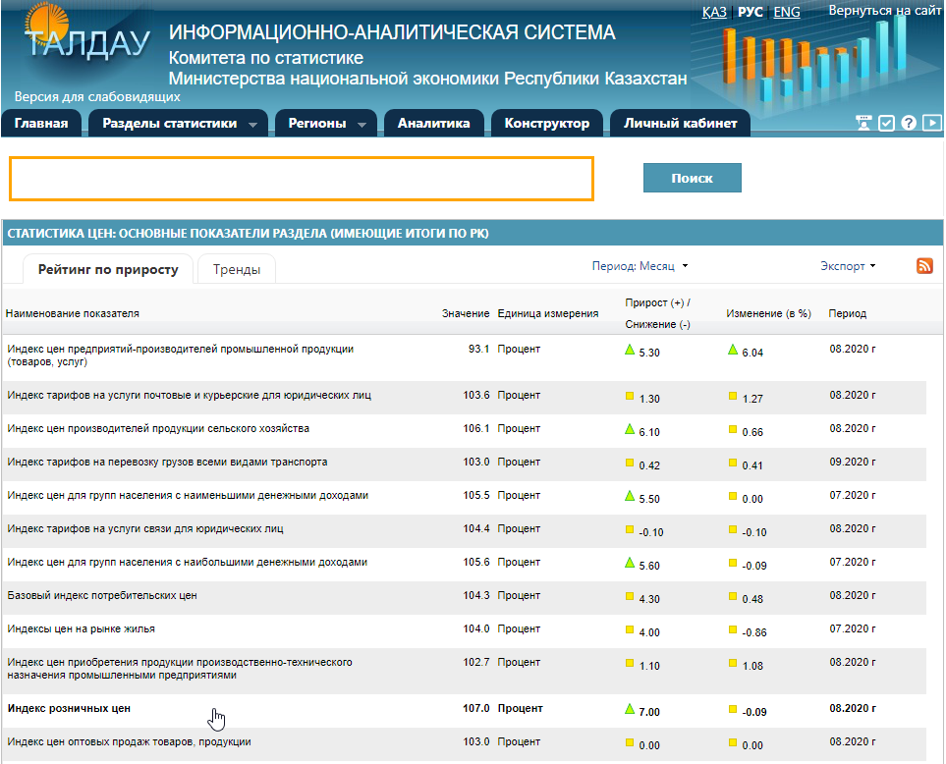

Для получения необходимой статистической информации, на открывшейся странице производим настройку фильтров. В поле «Фильтры» в графе «Соотнесение периодов» в выпадающем списке выбираем пункт «Отчетный период к предыдущему периоду».
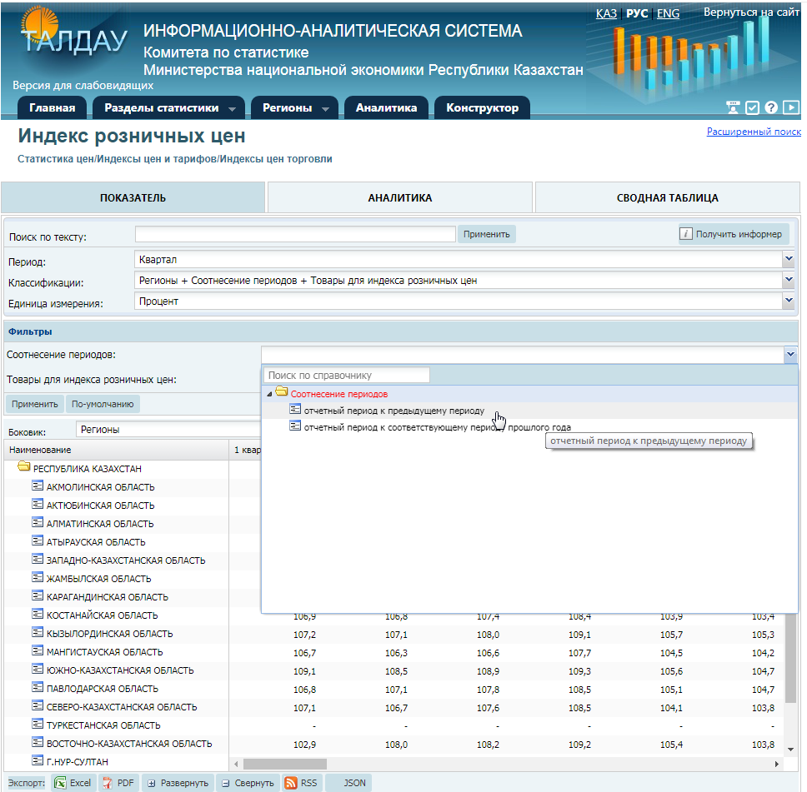

Затем в графе «Товары для индекса розничных цен» в выпадающем списке «Непродовольственные товары» отмечаем нужную нам категорию, например, «Запасные части и принадлежности для личных транспортных средств» (в списке также доступна категория «Покупка автотранспортных средств»), и нажимаем «Применить».
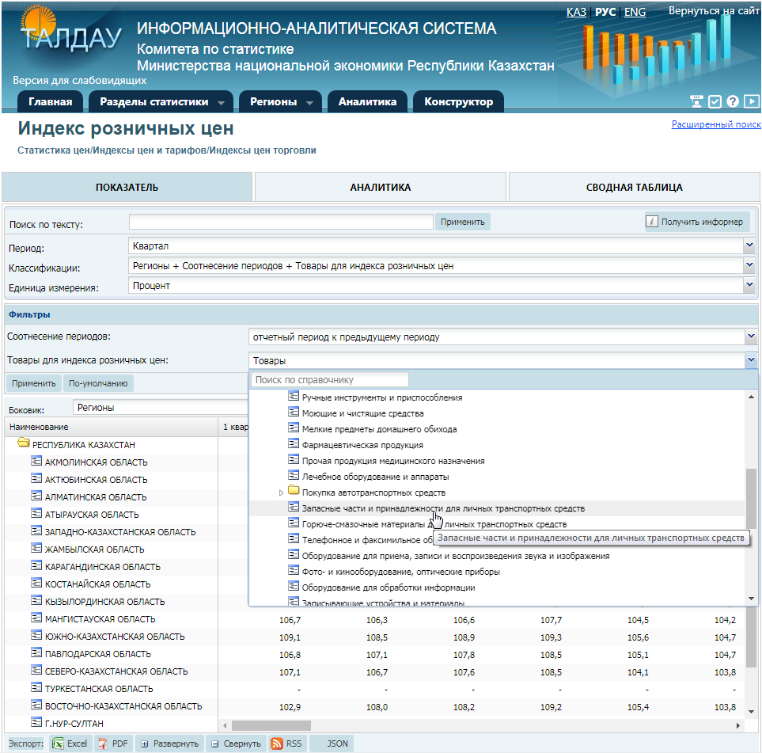

После применения фильтров отразится интересующая нас статистическая информация, которую для удобства работы возможно экспортировать в нужный формат файла (например, документ Excel).
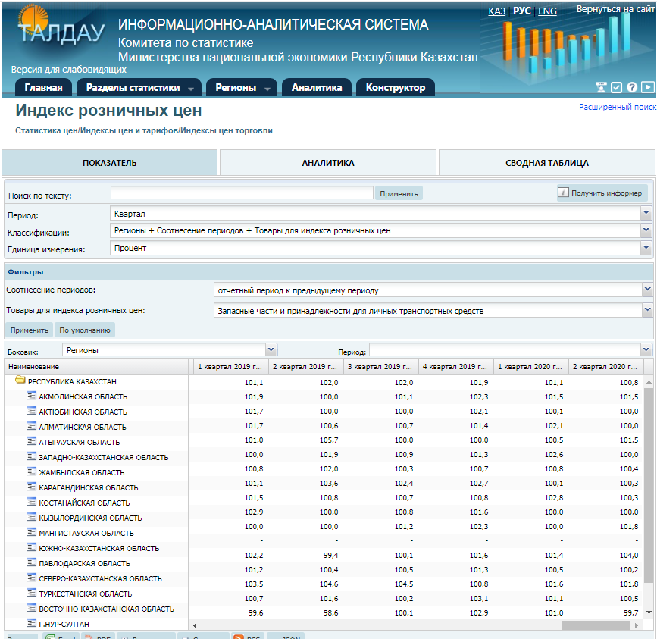

Приложение 3
Пример расчета стоимости детали на ретроспективный период индексным методом

В качестве примера определим стоимость детали по состоянию на первый квартал 2020 года на территории Акмолинской области, при ее стоимости на момент проведения исследования 75 тыс. тг. (С_{текущ.})
1. Для этого применим формулу (1.6), указанную в п. 1.2.1.4. настоящей Методики:
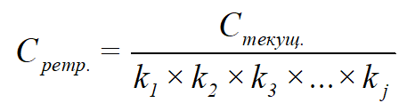
2. Для определения индексов изменения потребительских цен воспользуемся Информационно-аналитической системой «Талдау», из которой видно, что дата, на которую нужно определить стоимость, отличается от текущей даты на два отчетных периода, а индексы изменения потребительских цен при этом составили: i₁ = 101.1% и i₂ = 101.5%.
3. Для того, чтобы воспользоваться формулой (1.6) переведем табличные индексы изменения потребительских цен из процентов в доли единиц посредством формулы (1.5):
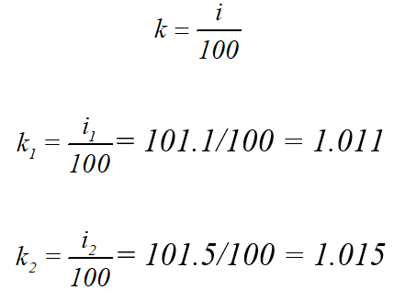
4. Подставив полученные значения в формулу (1.6) получим искомую величину:
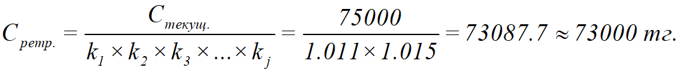

Информационно-аналитическая система «Талдау» доступна по адресу: https://taldau.stat.gov.kz/.

